螺杆机控制器

使
用
说
明
书

欢迎使用锦贝制冷风冷螺杆机控制器。本风冷螺杆机控制系统是由锦贝制冷开发，成本低、控制可靠、功能齐全，可提供远程操控及远程技术支持，适用于各种市面上各种档次的并联螺杆制冷机的控制。本公司产品具有人性化的操作界面，有着高品质的硬件架构，呈现给您的是高效、低耗、稳定、耐久的产品。同时恳请您在使用过程中给我们提供宝贵意见，使我们的产品在实践中不断提升，更好的回馈用户。

一、概述
风冷螺杆机组控制器威海经济技术开发区锦贝制冷设备商行为满足风冷螺杆机组生产企业研发的一种专用控制器，适用于单台无能调螺杆机组。采用台湾威伦液晶触摸屏和专用PLC作为硬件平台，配用专门的支持软件运行。触摸液晶屏采用全中文界面，显示信息全面、“人机界面”友好。可以全面反映机组的运行状况；在设置或查询参数时给予易于理解的操作提示。可以根据客户的需要更换成支持网络功能的触摸液晶屏，通过登录远程操作软件进行系统的监视和维护，也可以通过智能手机随时随地的监视，操控制冷系统。

二、机组配置及功能简介
2.1 输入输出信号
X000 | 开机信号 | Y000 | 主线圈
X001 | 油位报警 | Y001 | 运行线圈
X002 | 油流报警 | Y002 | 喷液
X003 | 高低压报警 | Y003 | 水泵
X004 | 油过滤报警 | Y004 | 油冷
X005 | 模块报警 | Y005 | 卸载
X006 | 热继电器报警 | Y006 | 报警
X007 |  | Y007 | 油加热
X010 | 主线圈反馈
X011 | 副线圈反馈 | AD0 | 油冷温度
X012 | 冷凝报警 | AD1 | 油分温度
X013 | 断水报警 | AD2 | 排气温度
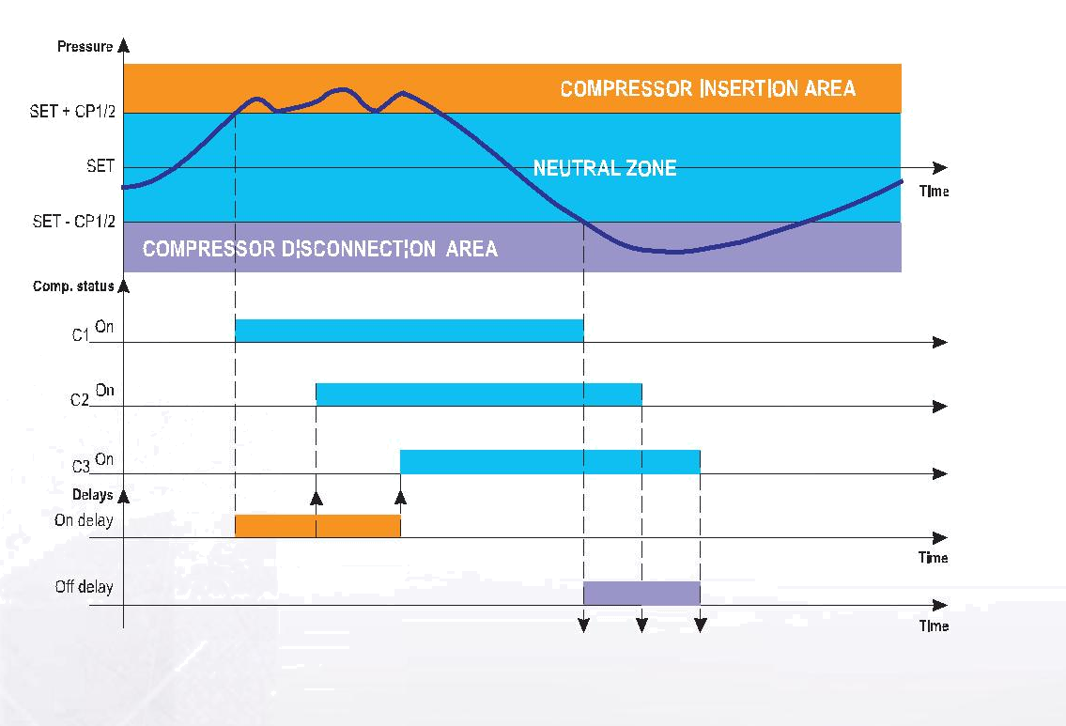
2.2负载维护保养
系统可以根据经销商的需要设置维护保养时间，当2级维护
保养密码不同时维护保养设置生效，到达设定的维护保养时间后这个系统只有1#机头能运转，其他机头都不能运转，直至维护保养解除。
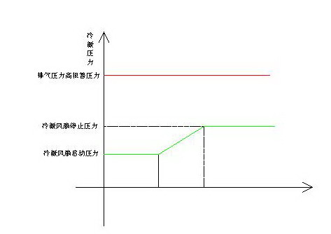
2.7冷凝侧动态设定点
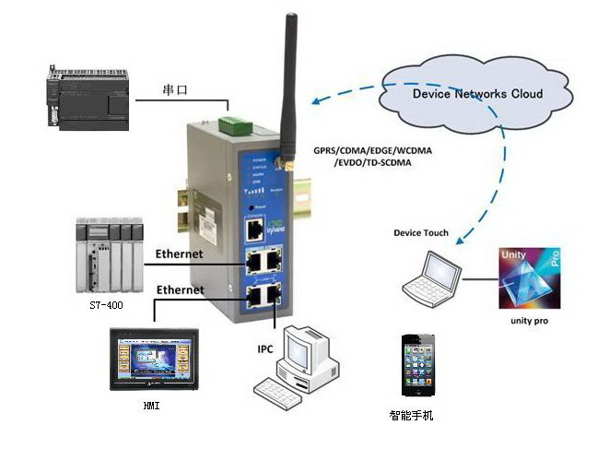
根据外界环境温度优化冷凝压力。冷凝压力随着外界温度改变而改变。冷凝压力的不稳定影响着机组的安全运转，同时也降低了系统运转的经济性。冷凝设定点会根据外界环境温度自动调节以达到最佳冷凝温度。

2.8远程自控
使用远程控制屏，只要屏能插上网线（必须使用带公网IP的网络）并在路由器上做相应的设置就可以通过互联网，在任何时间任何地点通过上网电脑或智能手机操控机组。
使用远程维护套装可以随时随地的享受远程监控和远程软件维护带来的便利。
2.9组态王定制
可以定制跟软件配套的组态王软件
1.10用户登录及维护保养的说明
非定制用的共3级密码，用户1密码111，用于除密码更改的所有的设置，用户2的密码是222，可用于所有的设置包含维护保养时间和维护密码1，用户3只用于设定维护密码2.当2个维护密码不同时，将在设定维护保养时间停止除1#压缩机外的所有主机，并提升维护保养，设备出厂时维护保养密码1和2都为0，该功能自动取消。用户密码可自行修改，但应修改后的密码必须牢记，因修改后密码丢失造成问题由用户自行承担。定制用户定制是可以对密码进行特别的要求。
三、OEM
可以根据客户的要求OEM。OEM产品可以使用的用户要求的LOGO页眉、开机画面、帮助画面、屏保画面等，提升客户的影响力。
四、触屏界面及操作
4.1主页面
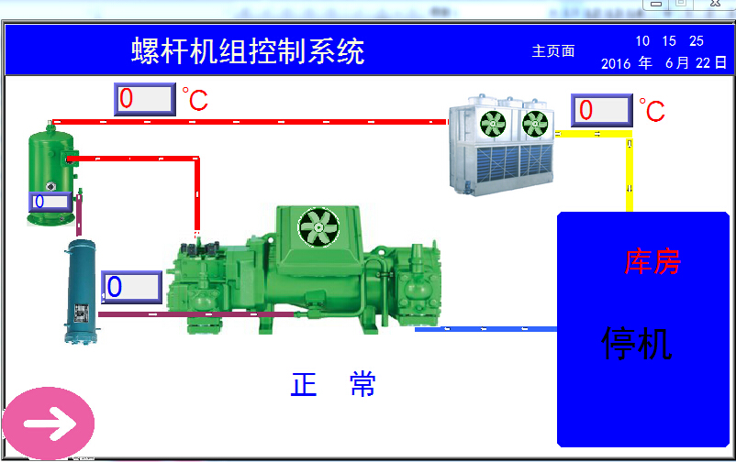

本页面是该程序的主页面，开机后自动显示本页面。
换页键

安该键可以切换到换页页面。
4.2换页页面
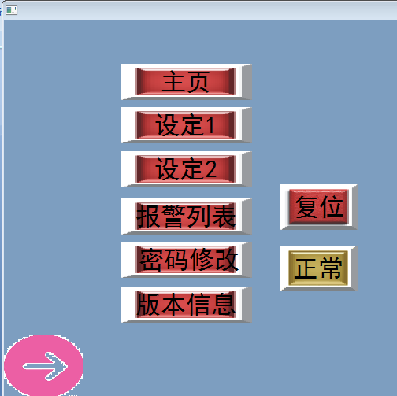
左面是页面转换的按钮，安改按钮能转换到相应的页面。复位按钮是系统出现故障时复位用的。
4.3设定1
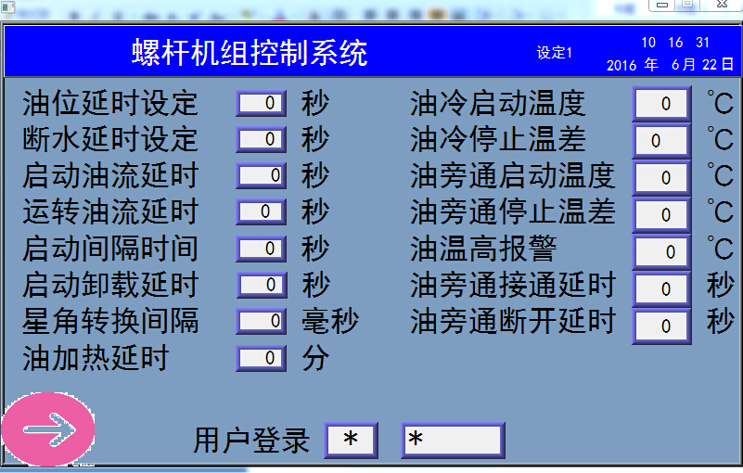

进行参数设定前要先登录，离开改页面或者3分钟未进行任何操作自动取消用户登录。
油位延时 油位低的报警延时时间
断水延时时间 选择水冷时水流继电器的最大断开时间。
启动油流延时 压缩机从启动界定为启动阶段，启动阶段的油流保护时间
运转油流延时 压缩机启动延时完成界定为运转阶段，压缩机正常运转的油流保护时间。
停机间隔 压缩机停止到下次启动的最小间隔时间，机组停止后重新启
星角转换延时 主机的星运转的时间
星角转换间隔 主机星接触器释放到角接触器吸合的间隔时间

油加热时间 为了解决长时间停机润滑油里氟利昂大量聚集，开机后奔油的问题，机组首次启动要加热到一定时间才能开机，最大程度保证了机组的安全。有加热时间PLC上电机组不运行油分进行加热的时间。
油冷启动温度 机组运转时间油冷温度高于油冷启动温度油冷启动低于油冷启动温度见油冷停止温差油冷停止。
油冷停止温差
油旁通启动温度 机组运转时油冷温度低于油旁通启动温度油旁通启动，高于油旁通启动温度加油旁通停止温差油旁通停止。
油温高 机组运转时油冷温度高于油温高温度报警停机。
油旁通接通延时 油旁通断开延时 油旁通输出是以设定的通断时间间断接通断开。
4.4设定2页面

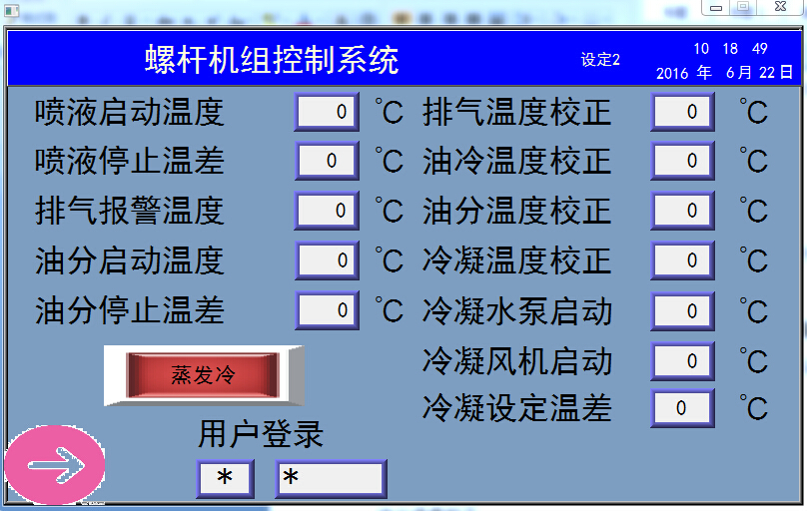

喷液启动温度 机组运转时间排气温度高于喷液启动温度开始喷液，低压喷液启动温度减喷液停止温差喷液停止
排气温度报警 机组运转时排气温度高于排气报警温度报警停机
油分启动温度 油分温度低压油分启动温度油分加热启动高于油分启动温度加油分停止温差油分加热停止。
排气温度校正
油温校正
油分温度校正
冷凝温度校正
冷凝水泵启动温度 选择蒸发冷时主机运转冷凝温度高于冷凝水泵启动温度冷凝水泵运转，低于冷凝水泵启动-冷凝设定温差停止。选择水冷时冷凝水泵早于主机启动，延迟停止。
冷凝风机启动温度主机运转冷凝温度高于冷凝风机启动温度冷凝风机运转，低于冷凝风机启动-冷凝设定温差停止。

4.5历史故障查询页面

进入该页面可查询到历史故障记录，在日期后面输入的数值是日期值，输入N为往前找N天的记录，比如输入3为往前找3天的记录，当某天没有记录时自动跳过。
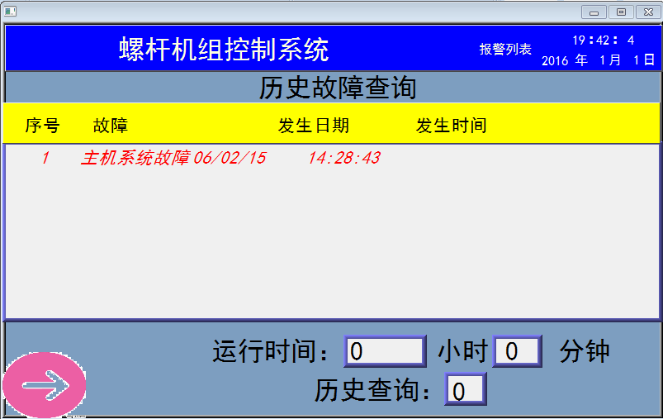
改页面是也以报表的形式查询历史数据。

密码修改页面



